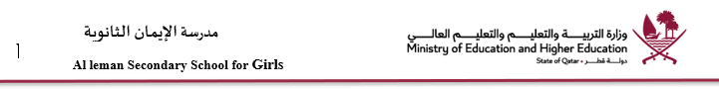

تكليف التحضير لمادة الكيمياء للعام الدراسي 2025- 2026

الثاني عشر -علوم عامة | المستوى
رندة زهير | المعلمة المكلفة بالتحضير
إعداد : خطة الدرس اليومية للمستوى الثاني عشر -علوم عامة  العرض التقديمي المرافق لخطة الدرس  أوراق العمل والواجبات للدرس ان وجدت  الأسئلة الإثرائية الخاصة بالدرس  مع مراعاة الالتزام بالكفايات و القيم كما وردت في الخطة الفصلية للمستوى | المهمة المكلف بها
يوم الثلاثاء من كل أسبوع (تسلم خطط الأسبوع القادم)  وبحد اقصى يوم الخميس صباحا (في الحالات الاستثنائية) | تاريخ التسليم
تقوم المنسقة بتدوين الملاحظات على الخطة على ان تعدلها المعلمة المكلفة وترفعها على تيمز القسم في الاسبوع المخصص لها كما في الخطة الفصلية | ملاحظات المنسقة
27-9-2027 | التاريخ
رندة زهير | توقيع المعلمة المكلفة
 | توقيع المنسقة

